**Kirchenchor**

**Dürnten**



März 2010 **«Anrede_1»**

**«Vorname» «Name»**

**«Adresse_1»**

**«Adresse_2»**

«Anrede_2» «Name»

Liebe Passivmitglieder, Gönner und Freunde des Kirchenchors

Gerne informieren wir Sie über unsere Auftritte in der Karwoche und unsere Konzerte während der Adventszeit.

**„Die Passionsgeschichte in Wort und Musik“**

Liturgisches Konzert in der Kirche Dürnten.

**Gründonnerstag**, **1. April, 20.00 Uhr**.

Der Kirchenchor singt Responsorien von Jan Dismas Zelenka mit Orgel und Bläser-ensemble. Pfarrer Felix Gietenbruch liest dazwischen Texte aus der Passionsgeschichte.

**Im Karfreitagsgottesdienst**, **2. April, 09.45 Uhr**

singt der Chor in der Kirche mit der gleichen Instrumentalunterstützung Responsorien

von Jan Dismas Zelenka.

Zu Konzert und Gottesdienst sind Sie herzlich eingeladen!

Obwohl in den letzten Jahren verschiedene finanzielle Beiträge, unter anderem die

der kantonalen Fachstelle für Kultur, bedeutend kleiner geworden sind, werden am

**27. und 28. November** zwei Konzerte mit Werken von Mozart und Bach aufgeführt.

Die wunderschöne **Krönungsmesse von Mozart** wird ein Höhepunkt sein.

Auch dieses Mal erlauben wir uns, Ihnen einen Einzahlungsschein beizulegen und sind allen geschätzten Passivmitgliedern und Gönnern dankbar für ihre grosszügigen Beiträge und Spenden. (Passiv-Beitrag Fr. 20.-)

Wir freuen uns auf unsere festlichen Anlässe in der Passionszeit, auf unsere Konzerte im November und danken Ihnen herzlich für Ihre Unterstützung und Ihr Interesse.

Freundlich grüsst Sie Die Präsidentin Die Aktuarin

der Kirchenchor Dürnten

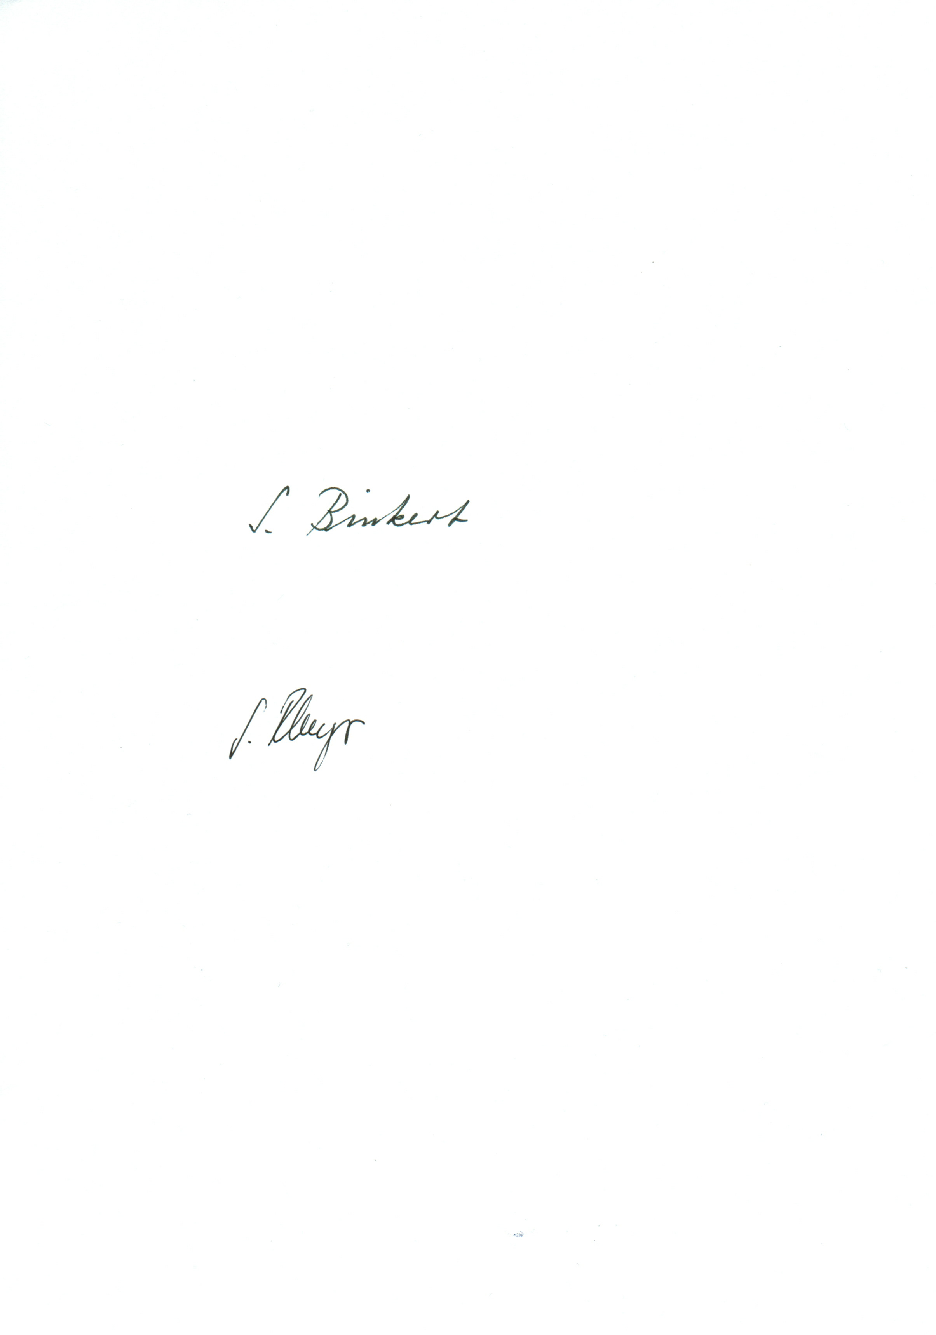

Susanne Binkert Sonja Rhyner